关于2021-2022学年第1学期“形势与政策”课教学安排的通知
各单位、各部门：
根据《铜陵学院“形势与政策”课建设与管理办法（试行）》（院党办[2021]10号）文件精神，现将2021-2022学年第1学期“形势与政策”课教学安排通知如下：
一、线下教学时间
本学期“形势与政策”课教学时间集中在第13周至15周（具体安排见附件1、附件2）。
第13、14周（2021级）：具体安排见教务系统课表。
第15周（2020级）：12月13日（周一）晚上19：00—20:40，12月15日（周三）晚上19：00—20:40；12月16日（周四）晚上19：00—20:40，12月18日（周六）晚上19：00—20:40。
校领导本学期形势与政策课授课时间地点另行安排。
- 线上教学安排：
第13周至16周：线上课程将在超星学习平台上进行学习，请2018级和2019级学生，在11月29日-12月24日登录学习通APP账号，进行形势与政策课板块课程视频学习，完成课程习题，提交课程讨论，由任课教师按教学任务完成情况给予成绩评定。
三、授课教师专题情况：
专题 | 授课主题 | 主讲教师
专题一  加强党的建设专题 | 第一讲 奋斗百年路，启航新征程 | 邵军、葛贤平、章飚、马海松、王媛、杨文斌、冯娟、魏淼、洪布刚、姚雪梅、江庆宁、黄鹏、杜春晓、宋晨曦、李艳峰、徐友名、陈柯楠、蒋丽
专题二  经济社会发展专题 | 第二讲 迈向更高质量的经济发展  第三讲 谱写乡村全面振兴新篇章  第四讲 正确认识我国人口问题  （三选一） | 吴玉明、张平平、尹飞、张孝停、张静波、史高阳、刘鹏、郭医博、姚尧、秦明智、张丽娟、姚瑶、潘清、张忠广、胡千慧
专题三  港澳台工作专题 | - 完善“一国两制”制度体系  护航香港长治久安 | 蒋丽、崔磊、姚伟、疏淑丽、朱敏、金丽丽、周蕾、马文娟、吴宇、吴耘燕、焦得刚、周小龙、李琼、杨昀、张悦、胡秀丽、董柏林、何诗瑜
专题四  国际形势政策专题 | 第六讲 多边主义：世界发展的破局之策  第七讲 共同构建人与自然生命共同体  （二选一） | 胡凤英、程海云、姚伟、陈柯楠、程刚、彭廷廷、张佳欣、汤海丽、何剑骅、龚颖、李小虎、周立红、胡海梅、程鹏、胡健、叶圆圆、倪倩、马春影

四、考核安排
根据《铜陵学院“形势与政策”课建设和管理办法（试行）》(院党办【2021】10号)的规定：“重点考核学生对马克思主义中国化最新成果的掌握水平，考核学生对新时代中国特色社会主义实践了解情况。”
线下考核要求：学生根据本学期开设的专题教学内容，结合自身学术兴趣采取提交专题论文方式进行，专题论文统一使用8K纸手写。要求政治立场正确，观点鲜明，具有原创性，字迹工整，不少于2000字。成绩按合格、不合格两类记入，由任课教师评定。
五、材料归档
任课老师需在期末及时将教学材料（按照期末成绩登记表、专题论文顺序并用铜陵学院统一试卷封面装订）统一在本学期18周前交到马克思主义学院办公室存档。

附件1：2021-2022学年第1学期“形势与政策”课教学任务安排（2020级）.xls
附件2：2021-2022学年第1学期“形势与政策”课教学任务安排（2021级）.xls
附件3：试卷模版
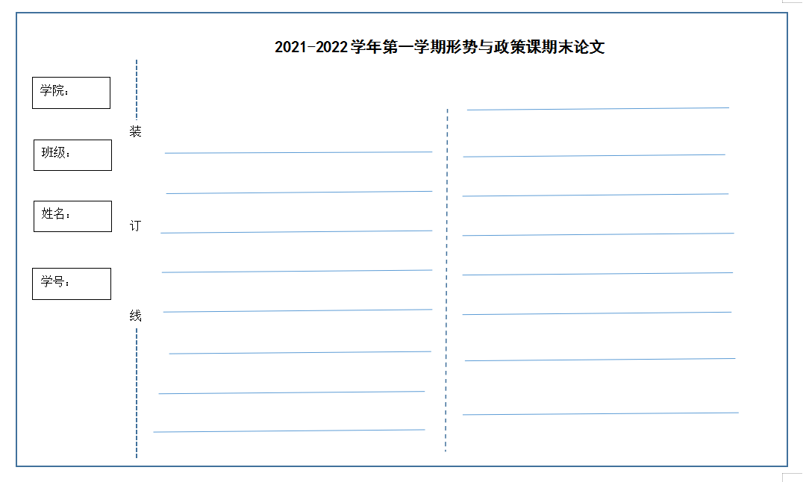

教务处、马克思主义学院、党委学工部
2021年11月23日

